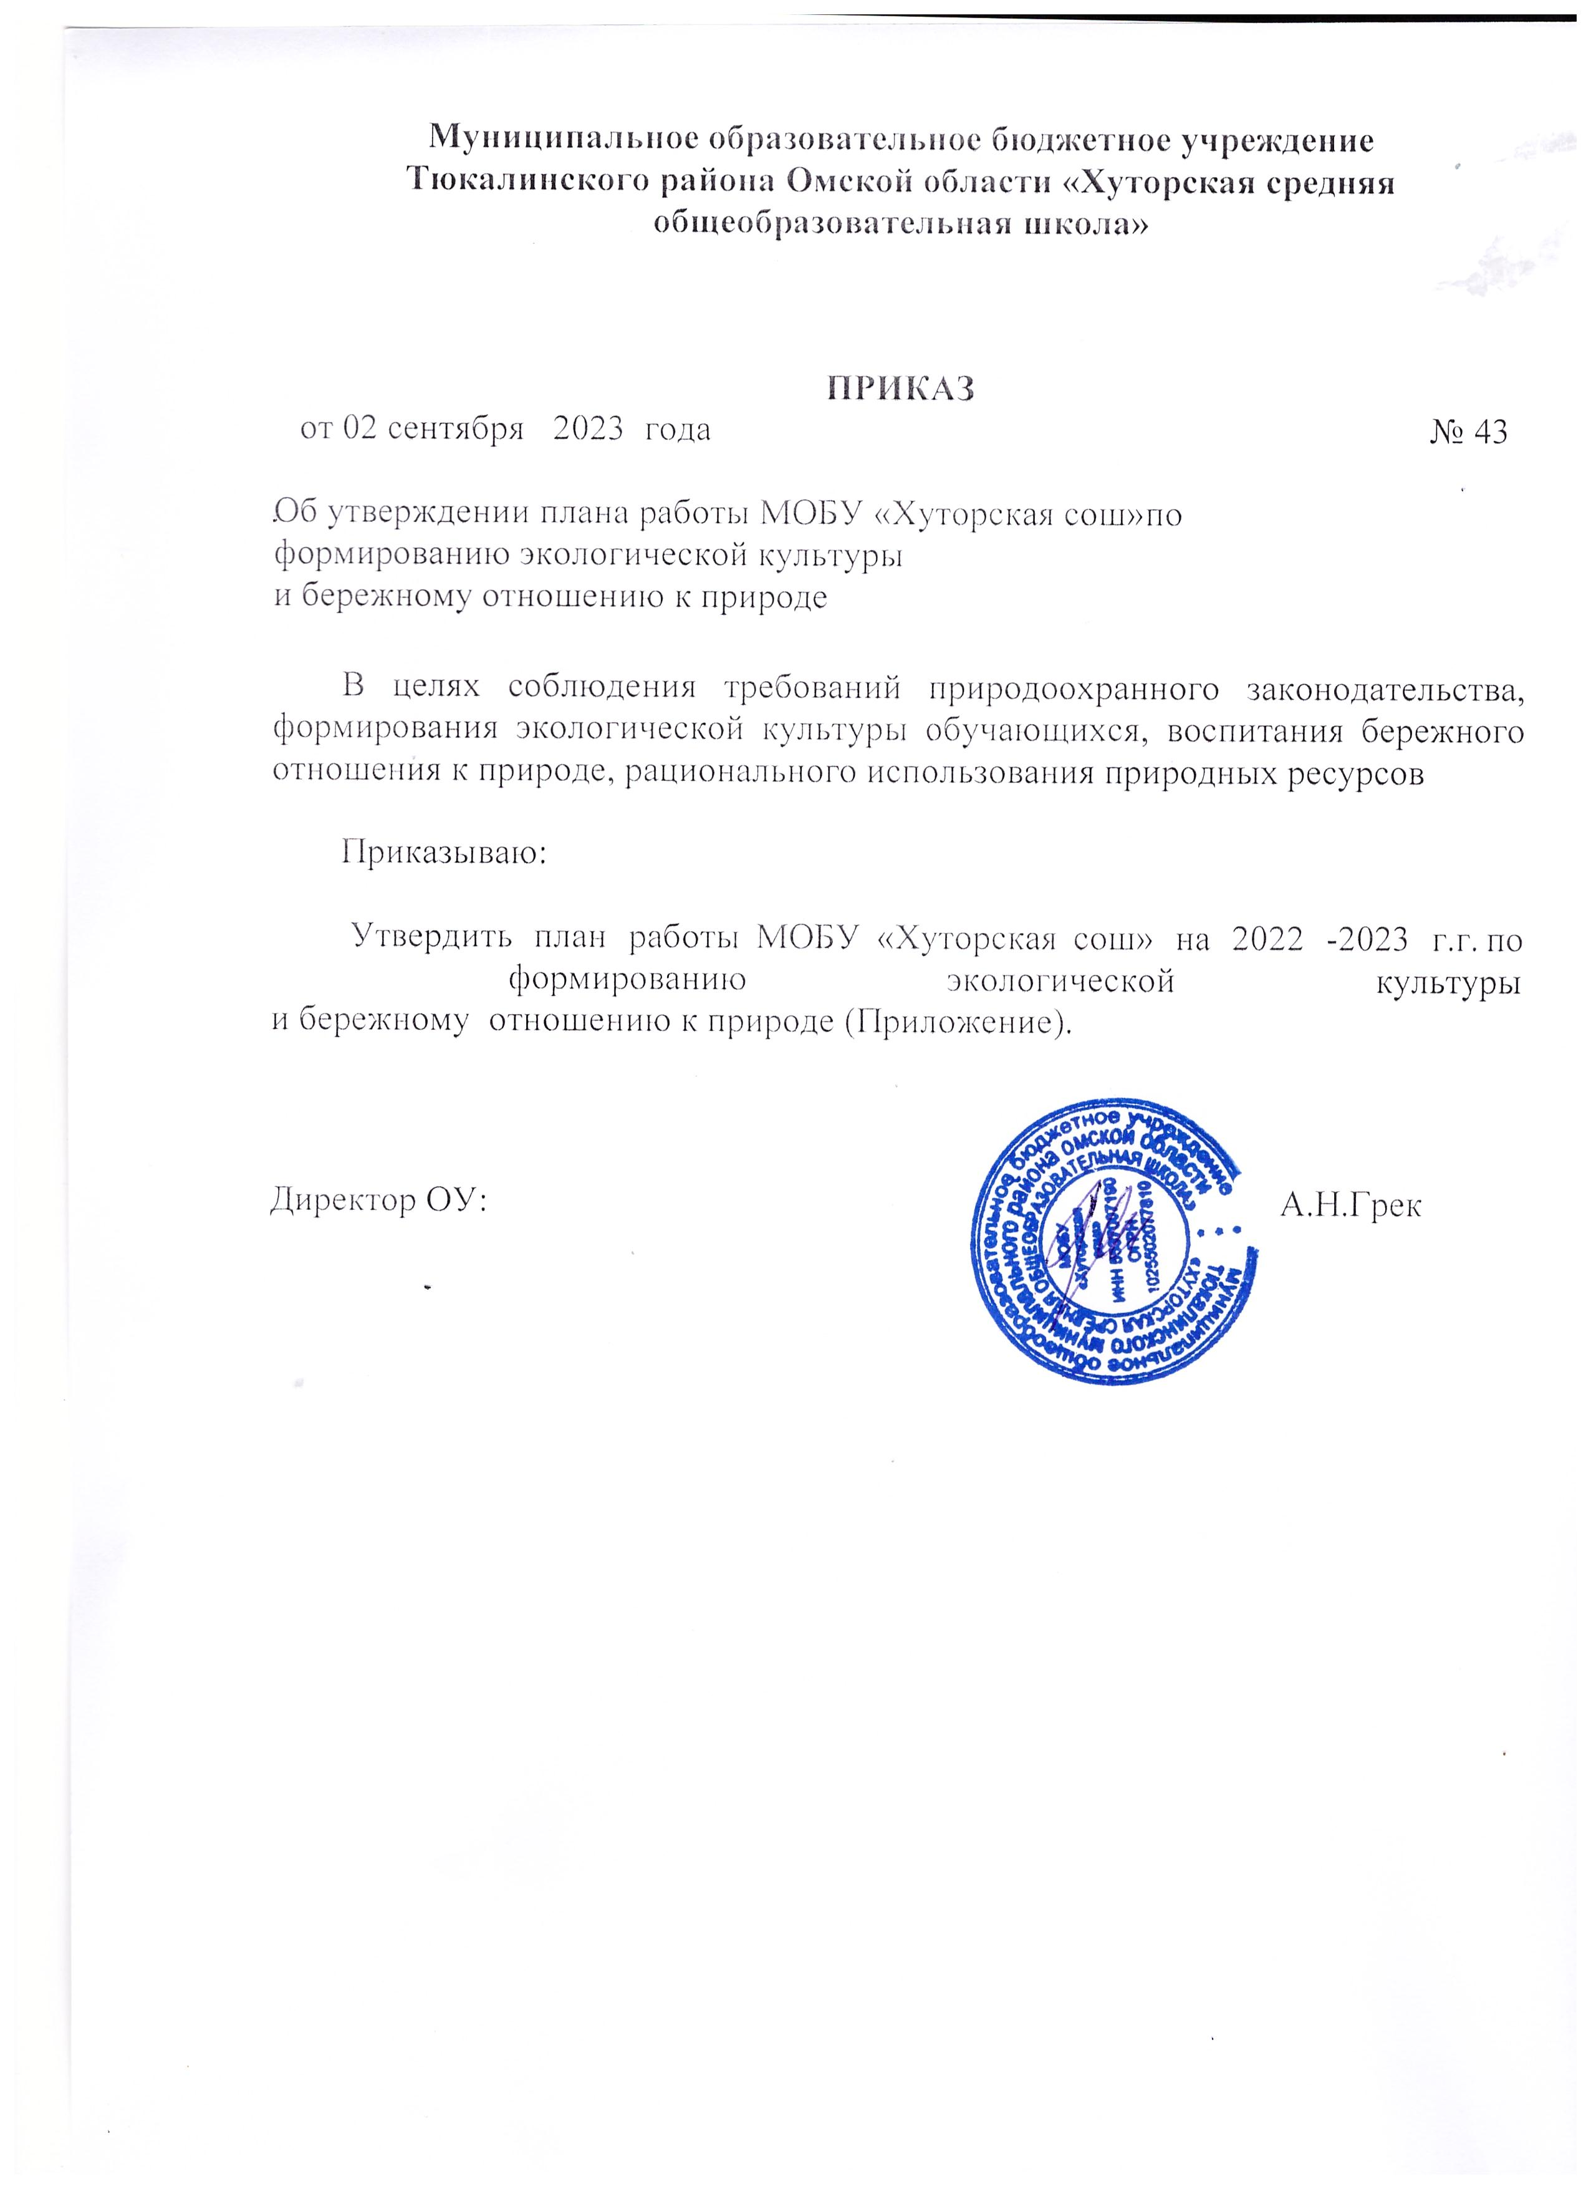
Приложение
к приказу МОБУ «Хуторская СОШ»
от «02» сентября 2023 г. № 43

План работы МБОУ «Хуторская СОШ» по формированию экологической культуре и бережному отношению к природе

№ | Название мероприятия |  |  | Дата | ответственные
сентябрь
1 | Экскурсия в лес «Лес, точно терем расписной» |  |  | 9.09 | Классные рук-ли 1-4  классов
2 | Изготовление поделок из природного материала |  |  | 23.09 | Классные рук-ли 1-4  классов, учитель ИЗО
3 | Проект «Парк моей мечты» |  |  | В  теч.мес. | Классные  11кл | рук-ли | 5-
4 | Викторина «Лекарственные растения» |  |  | 18.09 | Учитель биологии
5 | Конкурс рисунков на тему «Осень» |  |  | 23.09 | Учитель ИЗО
7 | Фотовыставка «Пора листопада» |  |  | 23.03 | Учитель ИЗО
октябрь
 |  |  |  | 7.10 | Классные руководители 1-4  классов
8 | Беседа «Кто в лесу живет, что в лесу растет»
9 | Круглый стол «Как мы помогаем природе?!» |  |  | 15.10 | библиотекарь
10 | Экологический слёт |  |  | 23.10 | Зам.директора
11 | Экскурсия на парк |  |  | 28.10 | Классные руководители
12 | Конкурс экологических плакатов |  |  | 29.10 | Учитель ИЗО
13 | Трудовой десант(Уборка поселковой территории) | школьной | и | 9.10 | Классные руководители 1-11 кл.
ноябрь |  |  |  |  | Классные руководители 1-11 кл.  библиотекарь Классные  руководители 1-4  классов
14 | Классный час «Береги лес от пожара» |  |  | 11.11
15 | День урожая |  |  | 13.11.
16 | Изготовление поделок из мусора |  |  | 18.11
декабрь
17  18 | «Защити сосны и ели перед Новым годом» Акция «Кормушка», «Накорми птиц зимой» |  |  | В  теч.мес. В | Классные руководители 5-11 кл.  Классные

 |  | теч.мес. | руководители 1-4  классов
январь
19  20 | «Звуки природы  «Растения и животные Омской области и России | 20.01  27.01 | Учитель музыки  Учитель географии
февраль
21 | Акция «Покормите птиц зимой» | 3.02 | Классные руководители1-4 кл.  Учитель ИЗО Классные  руководители 5-9 кл. библиотекарь
22 | Фотовыставка «Красота зимней природы» | 10.02
23 | Практическое занятие «Знакомство с Красной  книгой» | 17.02
24 | Презентация «Эти животные в опасности» | 18.02
март
25 | Классный час «Планета Земля в опасности» | 10.03 | Классные  руководители
26  27  28 | конкурс «Мир вокруг нас»  «В мире природы»- путешествие-викторина  «Путь нашей тетрадки» | В  теч.мес. 19.03  19.03 | Учитель ИЗО  библиотекарь библиотеккарь
апрель
29 | Классный час «Земля- наш общий дом» | 13.04 | Классные руководители  Классные руководители  Учителя  биологии,географии
30 | Занятие «День рождения планеты»
31 | Экологический субботник | 29.04
32 | Участие во всероссийской неделе Добра | 22.04-  29.04
май
33 | Фотовыставка «Пробуждение природы» | 11.05 | Учитель ИЗО
34 | Акция «Голубой патруль» | 18.05 | волонтёры
35 | Акция «Зеленый патруль» | 20.05 | волонтёры
36 | Конкурс рисунков «Красота родного края» | В Учитель ИЗО теч.мес.  25.05 9-11 класс
37 | «Аллея выпускников» высадка деревьев

.

